Vorbereitetes PRÜFUNGSPROGRAMM
vom Instrumentallehrer auszufüllen!

Name:
Instrument: |  | Musikverein:
Prüfung am: |  | Prüfungsort:
MusiklehrerIn: |  | Musikschule:
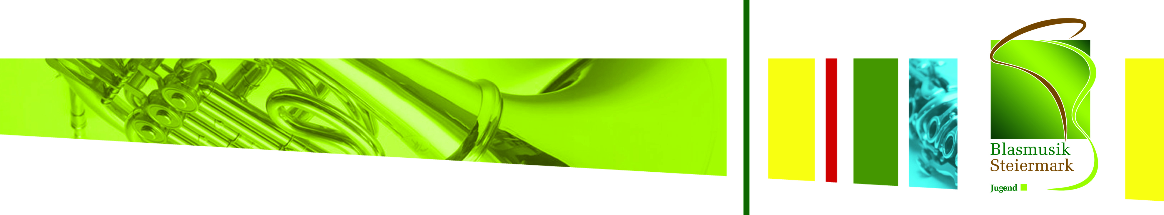
Schlagzeug Gold Reine Spielzeit mindestens 20 Minuten

Das Prüfungsprogramm muss aus mindestens 4 der angeführten
Kategorien bestehen:

Kleine Trommel:

Pauken: Selbständiges Einstimmen nach vorgegebenem a1 oder b1

Stabspiele:

Drumset:

Ethno-Percussion:

Multiple-Percussion:

Unterschrift Instrumentallehrer/in: __________________________
Das ausgefüllte Formular und eine Aufstellung des benötigten Instrumentariums sind bis spätestens zwei Wochen vor der Prüfung an office@blasmusik-verband.at zu schicken!

